青少年软件编程（图形化）等级考试（3级）
2020年6月 满分100分
姓名：＿＿＿＿＿＿ 准考证号：＿＿＿＿＿＿＿＿ 得分：＿＿＿＿＿＿

一、单选题（共25题，共50分）
1．执行以下脚本后舞台上的角色将 ？（&nbsp; ）（ ）
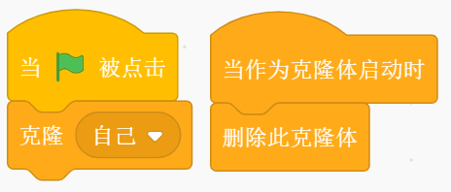
A．先克隆自身，克隆体出现后被删除。
B．先克隆自身，克隆体出现后删除本体。
C．克隆出自身后本体与克隆体同时被删除。
D．克隆出自身后本体与克隆体被不会被删除。

2．根据身份证号判断性别的脚本如下，选项中为女生的是（&nbsp; ）（ ）
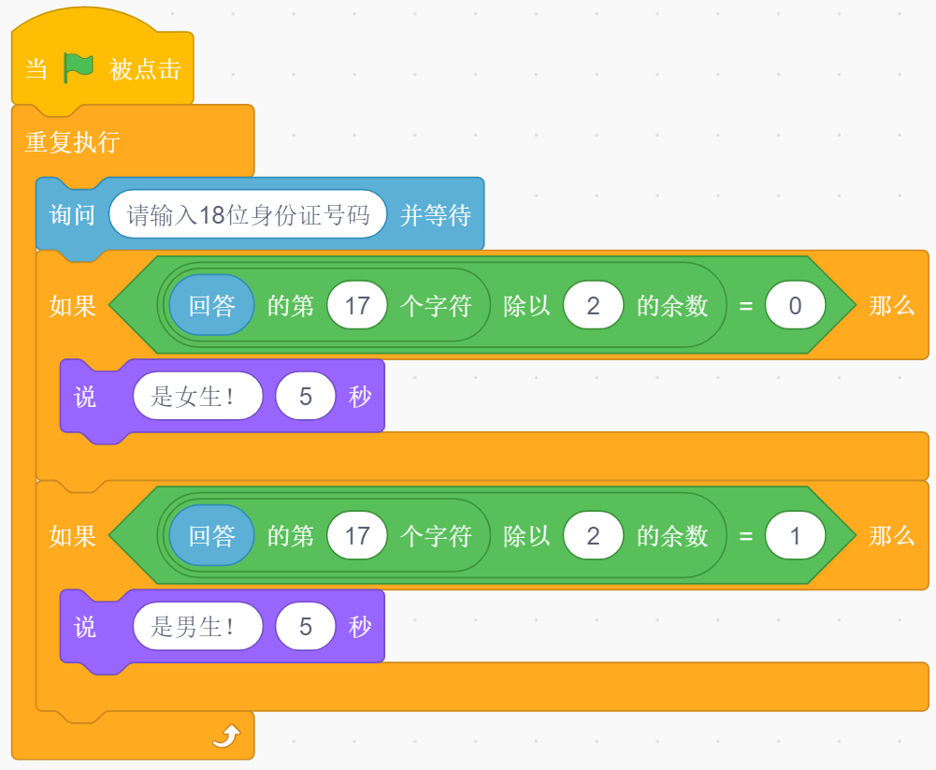
A．110000201901151234
B．110000201902156257
C．110000201903158994
D．110000201904155023

3．执行下面的脚本后，变量“数”显示的范围是？（&nbsp; ）（ ）
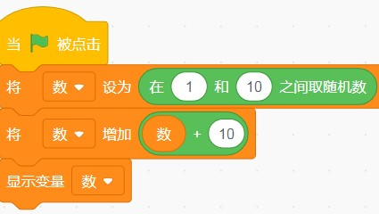
A．11~20
B．11~30
C．12~20
D．12~30

4．选项中的脚本与下图脚本运行效果一致的是？（&nbsp; ）（ ）
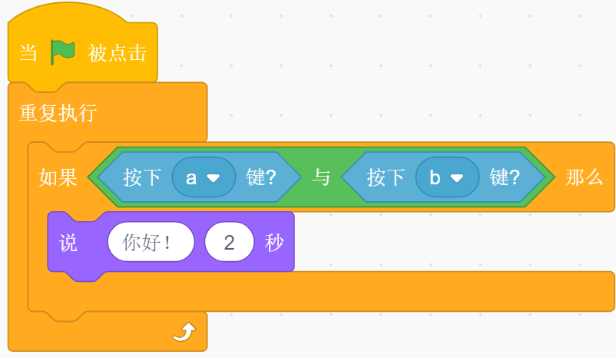
A．  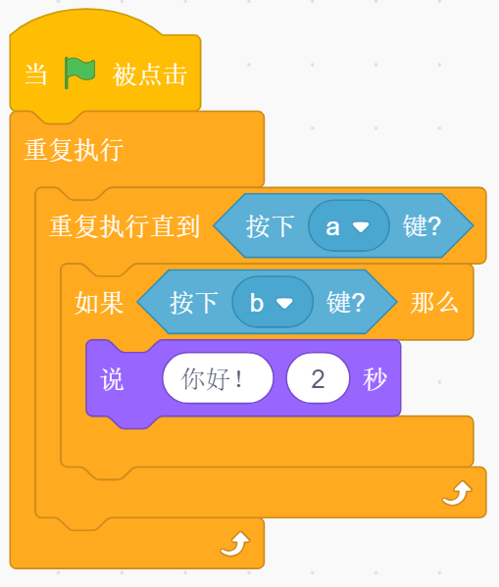 | B．  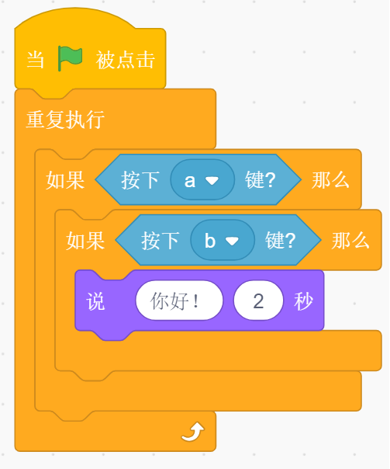
C．  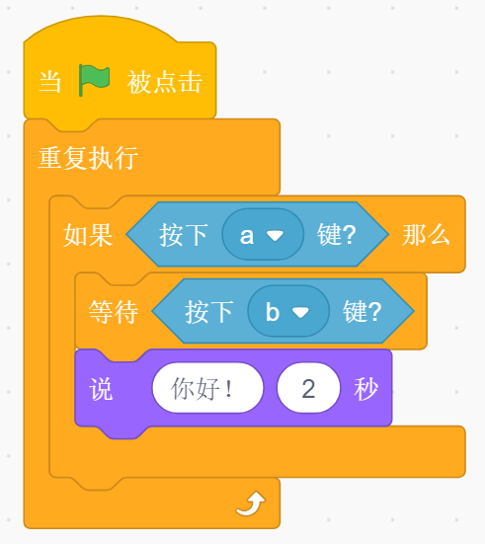 | D．  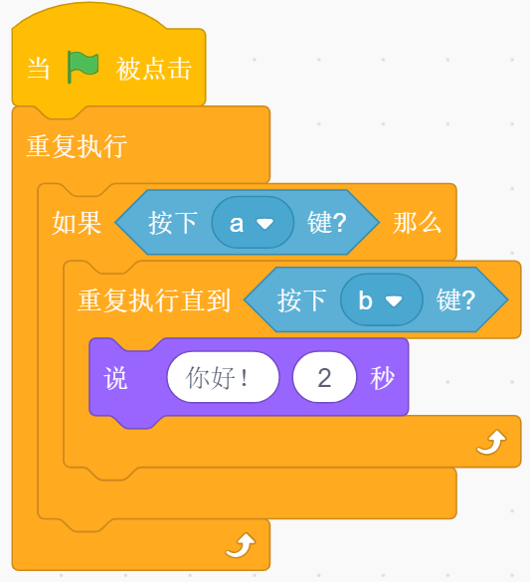

5．小猫的脚本如下，运行看到的小猫数量是？（&nbsp; ）（ ）
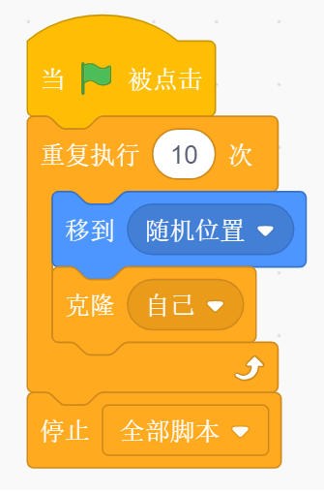
A．10只小猫
B．11只小猫
C．1只小猫
D．0只小猫

6．执行下面的脚本后，变量“次数”显示的值是？（&nbsp; ）（ ）
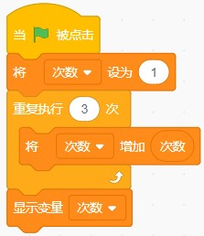
A．4
B．6
C．8
D．16

7．执行下面的脚本绘制图形，以下正确的选项是？（&nbsp; ）（ ）
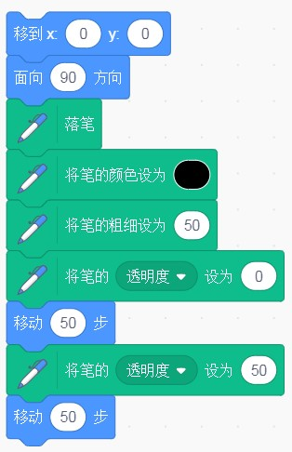
A．   | B．  
C．   | D．  

8．执行下面的脚本后，变量“数”最终显示的值是？（&nbsp; ）（ ）
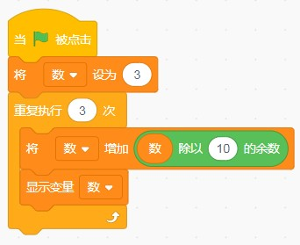
A．6
B．12
C．14
D．24

9．执行下面的脚本后，以下符合变量“和”显示情况的选项是？（&nbsp; ）（ ）
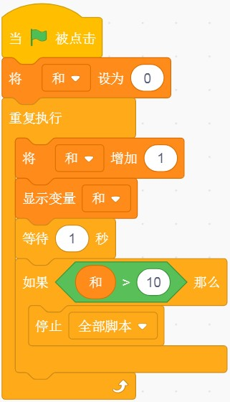
A．只显示变量“和”的值为10
B．运行直接退出，不显示变量“和”的值
C．依次显示变量“和”的值“1、2、3……11”
D．依次显示变量“和”的值“1、2、3……10”

10．执行下面的脚本后，变量“和”显示的范围是？（&nbsp; ）（ ）
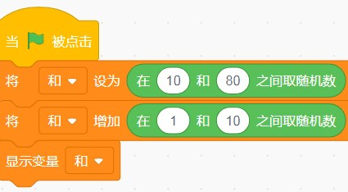
A．10~80
B．10~90
C．11~80
D．11~90

11．以下说法正确的是？（&nbsp; ）（ ）
A．“克隆”积木只能克隆角色本身，不能克隆其它角色。
B．“克隆”积木只可以克隆角色列表中的角色。
C．执行克隆时，克隆数量是无限的。
D．“克隆”积木可以克隆出任意角色。

12．执行以下脚本后，小猫可能出现的区域是？（&nbsp; ）（ ）
A．  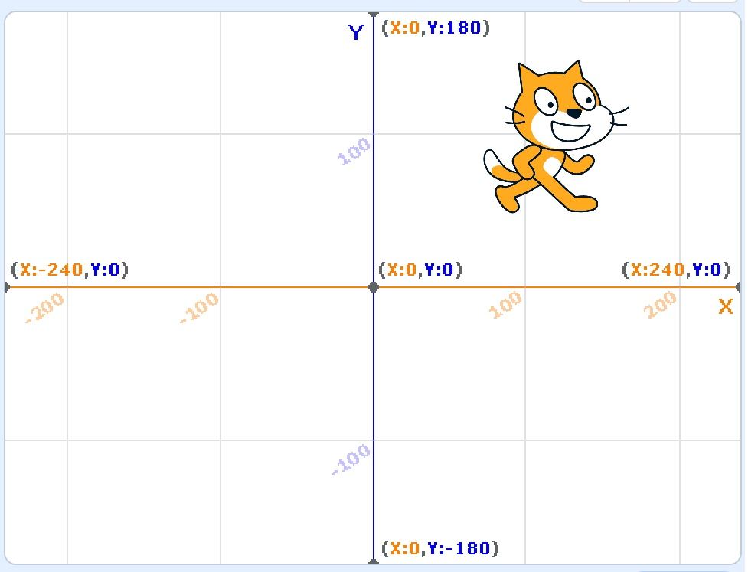 | B．  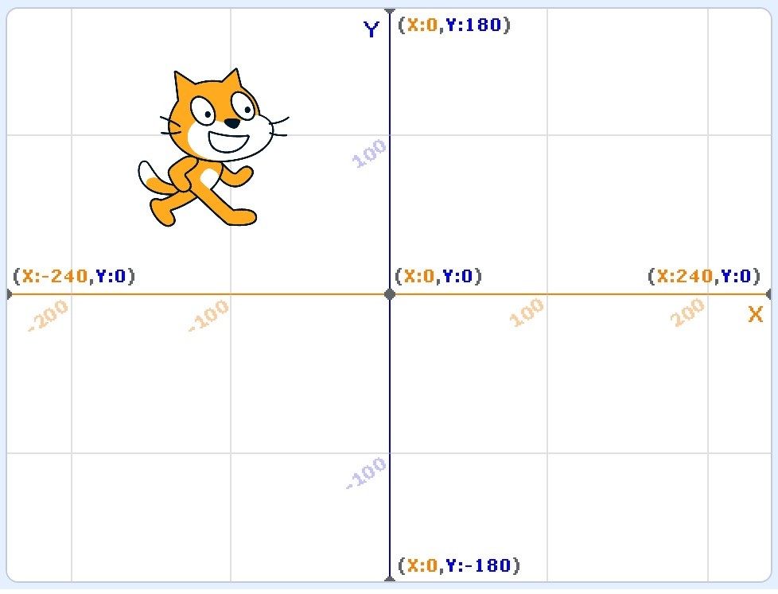
C．  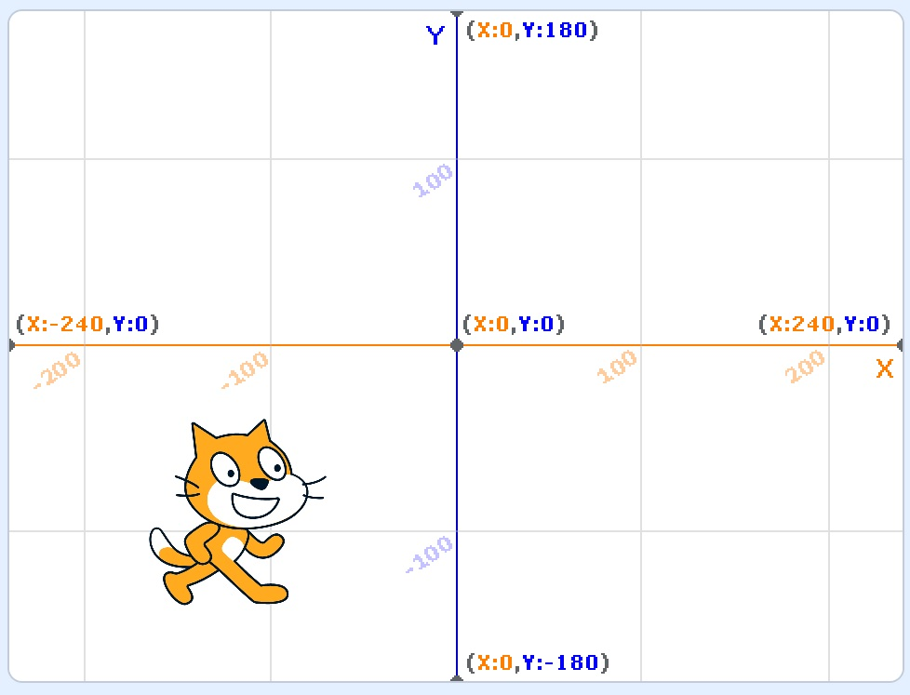 | D．  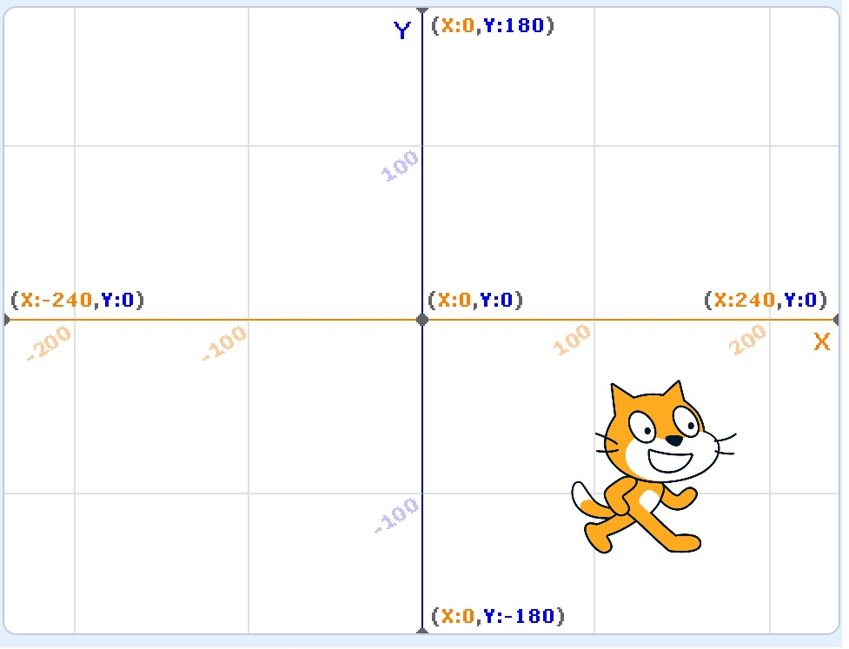

13．下面的脚本未成功画出一个正方形，原因是？（&nbsp; ）（ ）
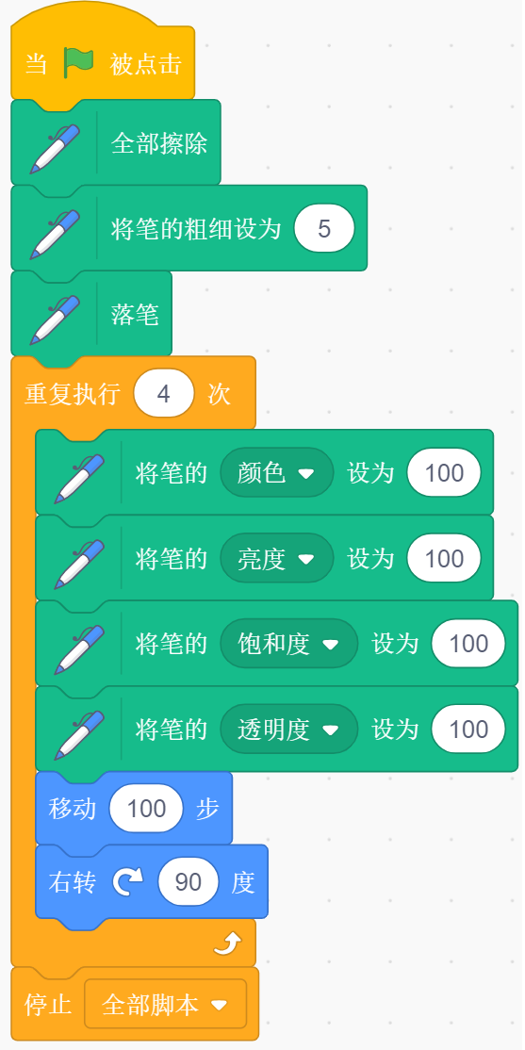
A．画笔颜色的数值错误
B．画笔亮度的数值错误
C．画笔饱和度的数值错误
D．画笔透明度的数值错误

14．执行以下脚本，当满足以下哪种情况时角色能够移动 。（&nbsp; ）（ ）
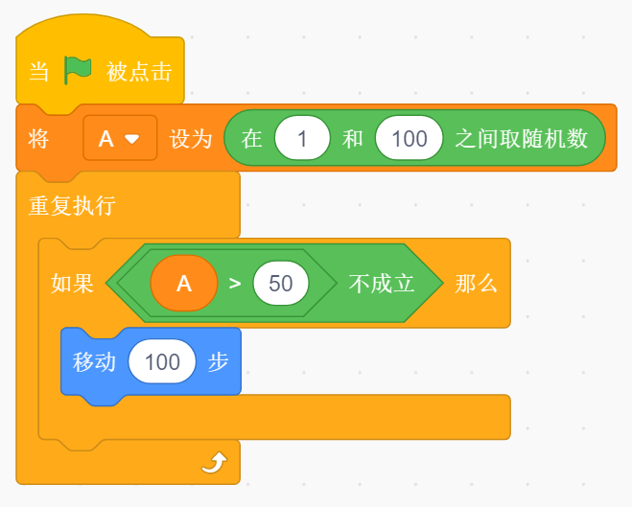
A．变量A的值小于50。
B．变量A的值大于50。
C．变量A的值等于51。
D．不能确定。

15．如下图脚本，表述错误的是？（&nbsp; ）（ ）
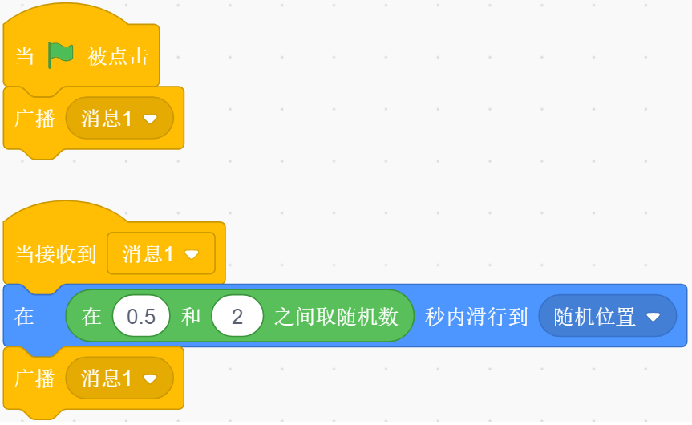
A．角色会一直运动。
B．角色运动一会儿就停止。
C．角色广播消息，自己接收这个消息。
D．角色的位置是不确定的。

16．运行下面的脚本后，小猫说出的内容是？（&nbsp; ）（ ）
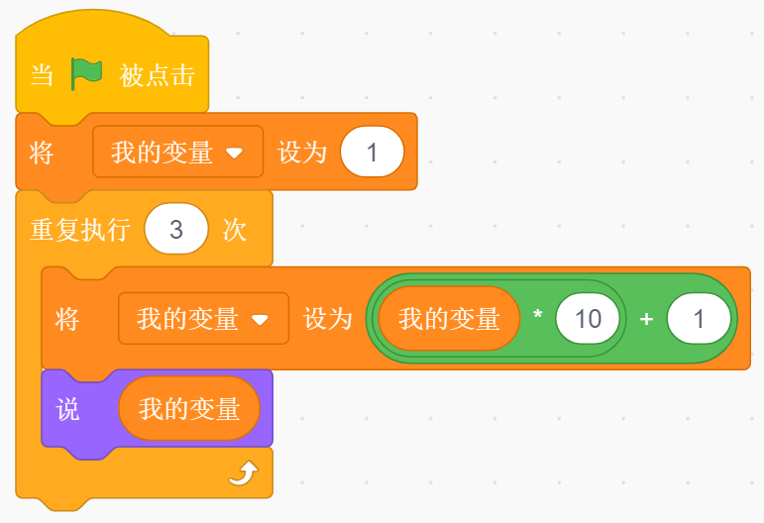
A．111
B．11
C．3
D．1111

17．执行下面的脚本，变量“和”显示的值是？（&nbsp; ）（ ）
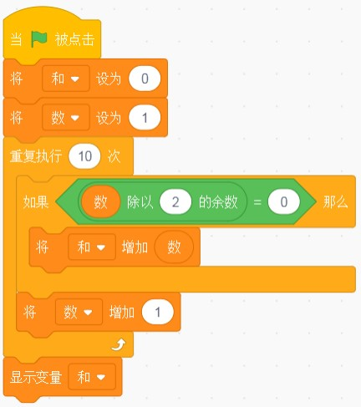
A．20
B．30
C．32
D．45

18．对比以下三种变量显示的方式，表述错误的是？（&nbsp; ）（ ）
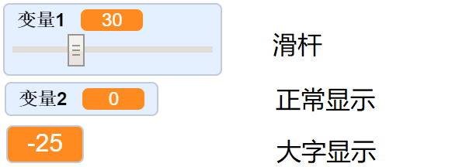
A．滑杆显示方式可以拖动滑块快速调整变量值
B．正常显示能使用积木来控制变量的变化
C．三种方式都可以使用积木来控制变量变化
D．滑杆显示方式用拖动滑块的方法调整变量值时，变化范围只能是0至100

19．启动Scratch，默认角色小猫的脚本如下所示，运行后能在舞台上看到几只“猫”。（&nbsp; ）（ ）
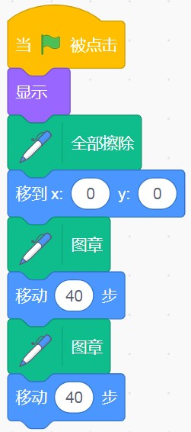
A．0
B．1
C．2
D．3

20．以下关于“广播”积木的说法正确的是？（&nbsp; ）（ ）
A．一个角色可以接收多条广播消息。
B．一个角色只能接收一条广播消息。
C．一个“广播”只能发给一个角色。
D．一个角色只能发出一条广播。

21．新建一个项目，默认的小猫角色，执行以下程序后，角色的方向将面向（ ）
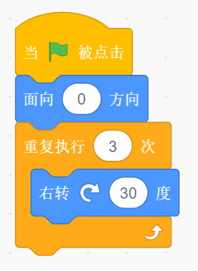
A．上
B．下
C．左
D．右

22．执行下面的脚本后，变量“数”显示的值是（ ）
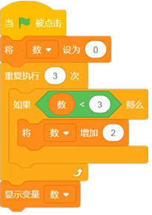
A．2
B．3
C．4
D．6

23．执行以下脚本，绘制出的线段颜色是（ ）
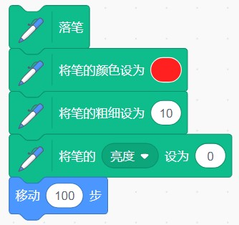
A．红色
B．黄色
C．白色
D．黑色

24．如下图所示，请补全编码，正确的是（&nbsp;&nbsp;&nbsp; ）（ ）
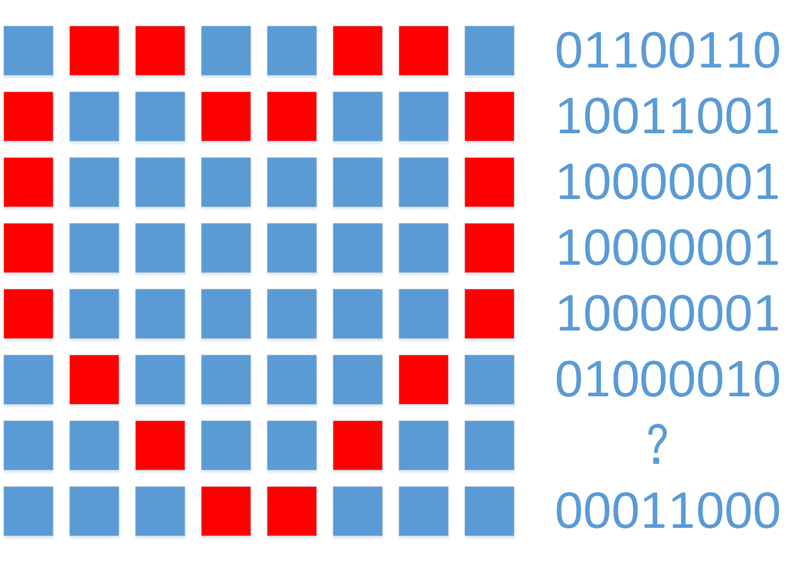
A．00100100
B．11011011
C．01100110
D．01111110

25．小猫和螃蟹的脚本如下图，当绿旗被点击后，它们的运动情况是（&nbsp;&nbsp;&nbsp; ）
&nbsp; &nbsp;&nbsp;
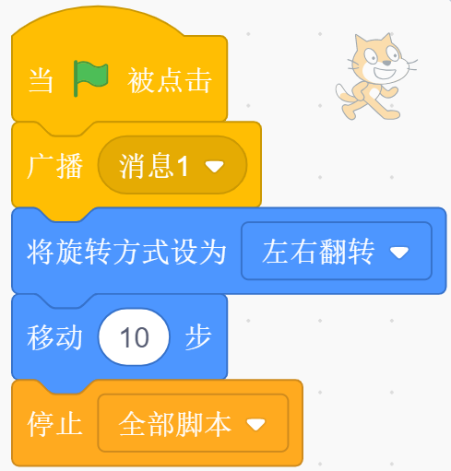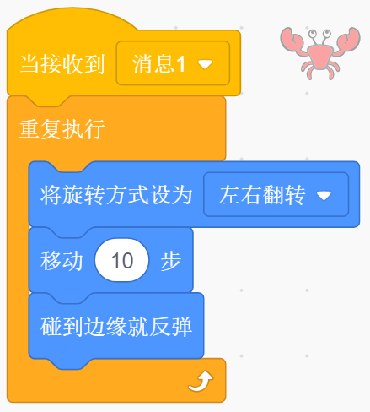
&nbsp; &nbsp; 小猫的脚本&nbsp; &nbsp; &nbsp; &nbsp; &nbsp; &nbsp; &nbsp; &nbsp; &nbsp; &nbsp; &nbsp; &nbsp; &nbsp; &nbsp; &nbsp; &nbsp; &nbsp; &nbsp; &nbsp; &nbsp; &nbsp; &nbsp; &nbsp; &nbsp; &nbsp; &nbsp; &nbsp; &nbsp; &nbsp; &nbsp; &nbsp; &nbsp; &nbsp; &nbsp; &nbsp; &nbsp; &nbsp;螃蟹的脚本&nbsp;（ ）
A．两个角色同时一起移动，都移动了10步，然后都停止
B．小猫移动了10步，但螃蟹一直运动
C．螃蟹先运动并且一直运动，然后小猫再移动10步
D．螃蟹在舞台中往返了一次，小猫才开始移动，然后都停止

二、判断题（共10题，共20分）
26．Scratch中随机数积木不能随机产生1000到1050的之内的整数。（&nbsp; ）（ ）

27．点击绿旗运行以下积木块，按下空格会出现如右图圆形。（&nbsp; ）（ ）
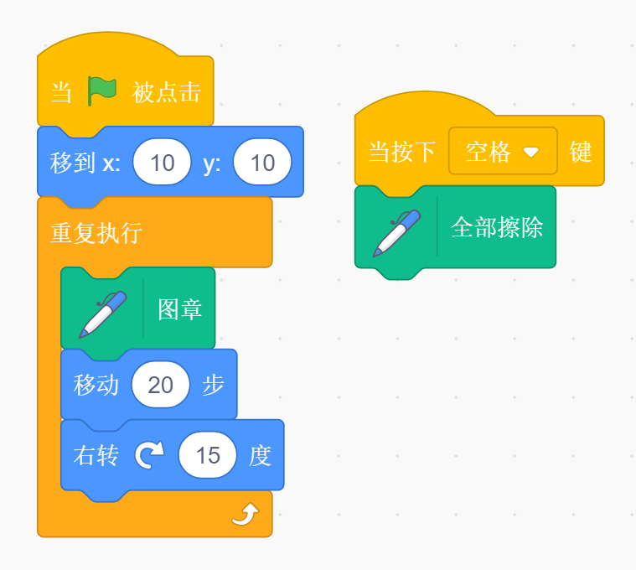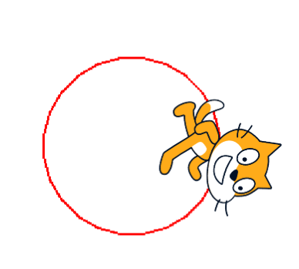

28．运行以下积木块，变量b为0。（&nbsp; ）（ ）
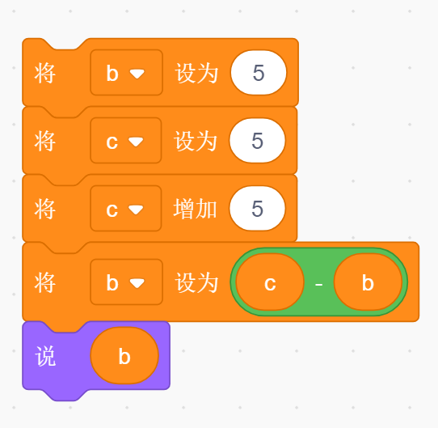

29．只有本体可以克隆自己，克隆体不能够克隆自己。（&nbsp; ）（ ）

30．下面这组循环嵌套是正确的。（&nbsp; ）
&nbsp;（ ）
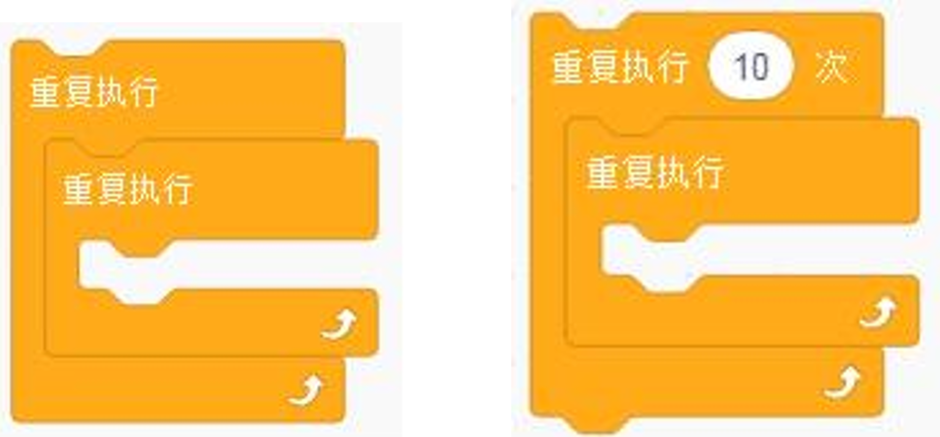

31．当执行下列脚本时，角色舞台上运动一段时间后，离开舞台看不见了。（&nbsp; ）（ ）
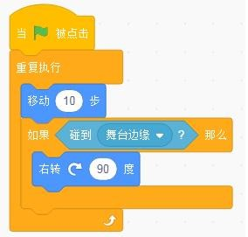

32．下面的脚本运行完以后，“我的变量”的值为10。（&nbsp; ）（ ）
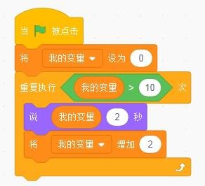

33．运行以下积木块，角色説出的数的范围在1-100。（&nbsp; ）（ ）
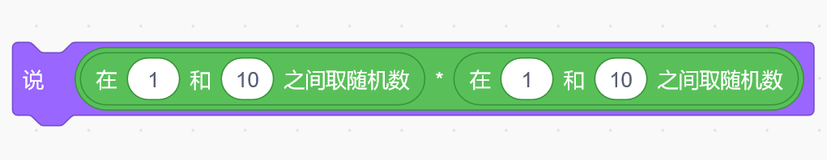

34．执行下面的程序后，角色能移动10步。（&nbsp; ）（ ）
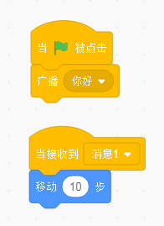

35．角色“小球”的程序如下，执行后舞台上会呈现3个小球。（&nbsp; ）（ ）
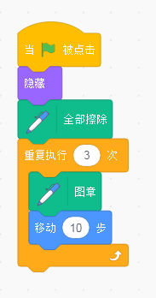

三、编程题（共4题，共30分）
36．克隆猫游戏
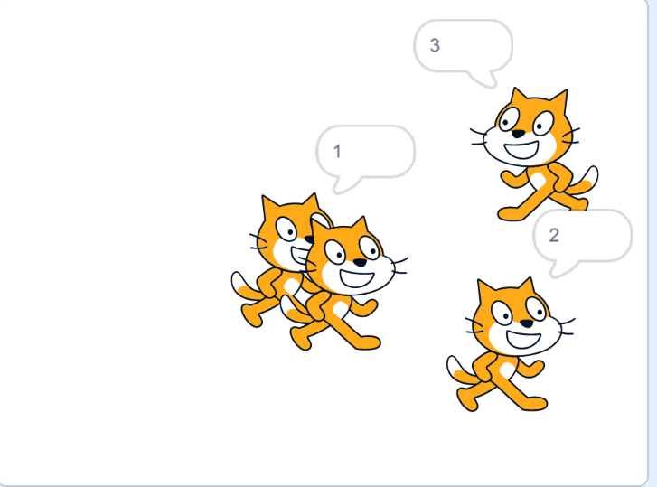
1. 准备工作
使用初始小猫角色，舞台不限；
2. 功能实现
（1）当程序执行后，克隆出三只小猫 ；
（2）克隆猫在舞台上随机移动 ；
（3）每只克隆猫说出自己的编号。
评分标准：
（1）克隆出3只小猫。（ 2分）
（2）小猫能随机移动。（ 2分）
（3）小猫能説出自己的编号。（ 2分）

37．海底寻宝
&nbsp;
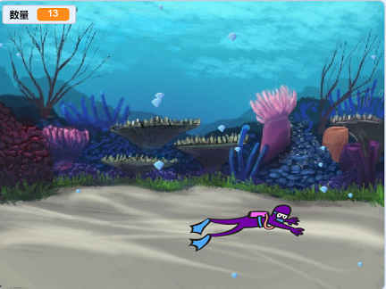
1. 准备工作
(1) 删除小猫角色；
(2) 导入潜水员“Diver1”、水晶石“Crystal”两个角色；
(3) 背景为Underwater 2。
2. 功能实现
(1)&nbsp;潜水员在舞台上游来游去捡水晶石；
(2)&nbsp;舞台上有30个水晶石，大小随机，位置随机；
(3)&nbsp;潜水员碰到水晶石，水晶石消失，数量加一；
(4) 变量“数量”显示潜水员采到水晶石的数量。
&emsp;
Diver1的程序：
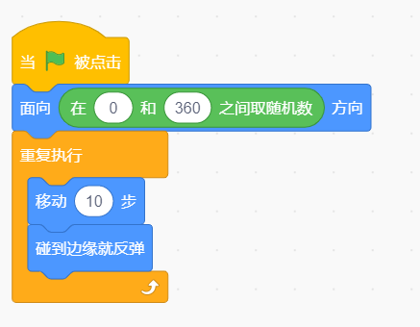
crystal
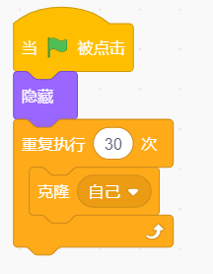
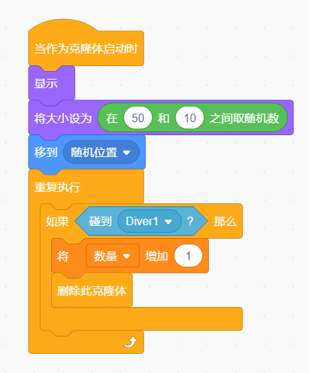
评分标准：
（1）角色、背景正确。（1分）
（2）潜水员在舞台上面向随机位置游来游去。（2分）
（3）舞台上有30个水晶石，大小随机，位置随机。（2分）
（4）&nbsp;潜水员碰到水晶石，水晶石消失，数量加一。（2分）
&emsp;

38．猜数字
1.准备工作
（1）保留默认角色小猫；
（2）新建变量“剩余次数”和“随机数”。
2.功能实现
（1）程序开始，小猫生成一个1-100内的随机数，隐藏变量“随机数”,小猫询问“请输入1到100之间的数”；
（2）玩家输入数字后，如果玩家猜错了，小猫会给出“大了”或“小了”的提示，如果猜对了，小猫会说答“对了”，游戏结束；
（3）玩家有10次机会，每输入1次数字，剩余次数减1；
（4）当剩余次数为0时游戏结束，小猫会说“机会用尽”并显示随机数变量。
参考程序
“Cat”角色代码
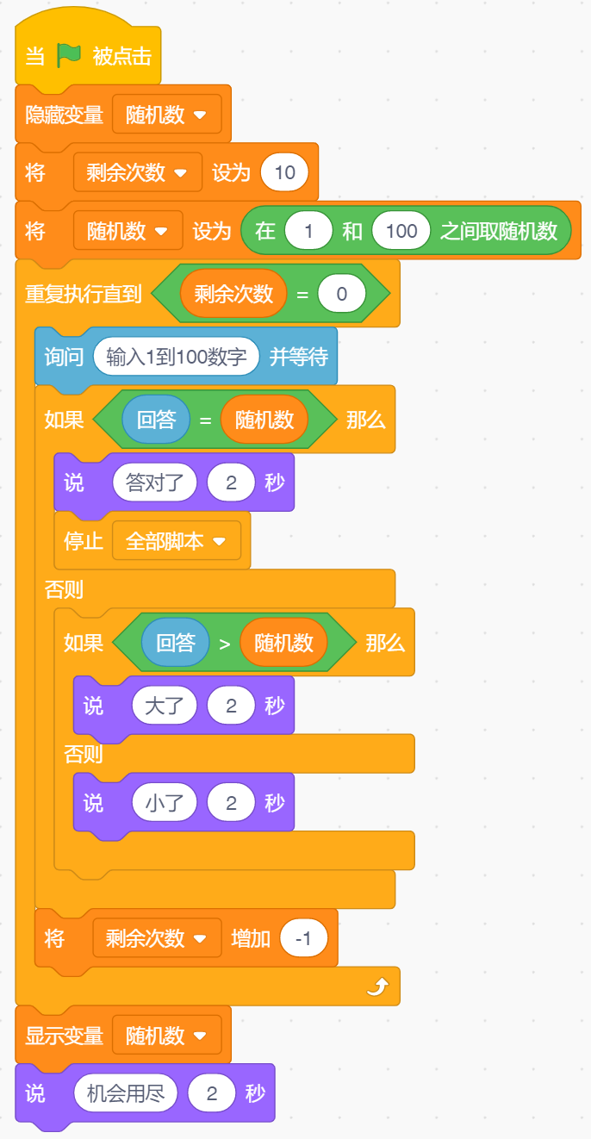
评分标准：
（1）询问输入数字。（1分）
（2）能够判断大了，小了。（2分）
（3）输入正确，游戏结束。（2分）
（4）输入错误，机会减一，当机会为0时，游戏结束。（2分）

39．Scratch 三级 面试题
1. 本题不需要作答；
2. 请考生进入面试间等待叫号进行面试，由主考官提问问题，考生回答。&nbsp;

参考答案
一、单选题（共25题，共50分）
1．A | 2．D | 3．D | 4．B | 5．C
6．C | 7．A | 8．C | 9．C | 10．D
11．B | 12．D | 13．D | 14．A | 15．B
16．D | 17．B | 18．D | 19．D | 20．A
21．D | 22．C | 23．D | 24．A | 25．A

二、判断题（共10题，共20分）
26．错误 | 27．错误 | 28．错误 | 29．错误 | 30．错误
31．错误 | 32．错误 | 33．正确 | 34．错误 | 35．正确

三、编程题（共4题，共30分）
36．评分标准：
（1）克隆出3只小猫。（ 2分）
（2）小猫能随机移动。（ 2分）
（3）小猫能説出自己的编号。（ 2分）
37．评分标准：
（1）角色、背景正确。（1分）
（2）潜水员在舞台上面向随机位置游来游去。（2分）
（3）舞台上有30个水晶石，大小随机，位置随机。（2分）
（4）&nbsp;潜水员碰到水晶石，水晶石消失，数量加一。（2分）
&emsp;
38．评分标准：
（1）询问输入数字。（1分）
（2）能够判断大了，小了。（2分）
（3）输入正确，游戏结束。（2分）
（4）输入错误，机会减一，当机会为0时，游戏结束。（2分）
39．本题为开放性编程题，无固定标准答案，按现场完成情况评分。

